使用Cornell微调Qwen3-4B-Instruct-2507
1：环境配置
conda create -n work4 python=3.10
pip install -r requirements.txt
2:准备数据集（数据集地址https://huggingface.co/datasets/spyroot/cornell_sum_movie_dialog）
文件夹结构
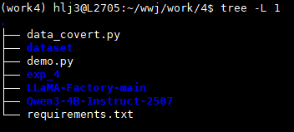
首先对Cornell数据集进行处理，由于需要把该数据集转化为指令微调数据集，使用data_covert.py，处理后的例子，会在wwj/work/4/dataset/data文件夹下面生成train_sharegpt.json，还有在wwj/work/4/dataset下面生成dataset_info.json
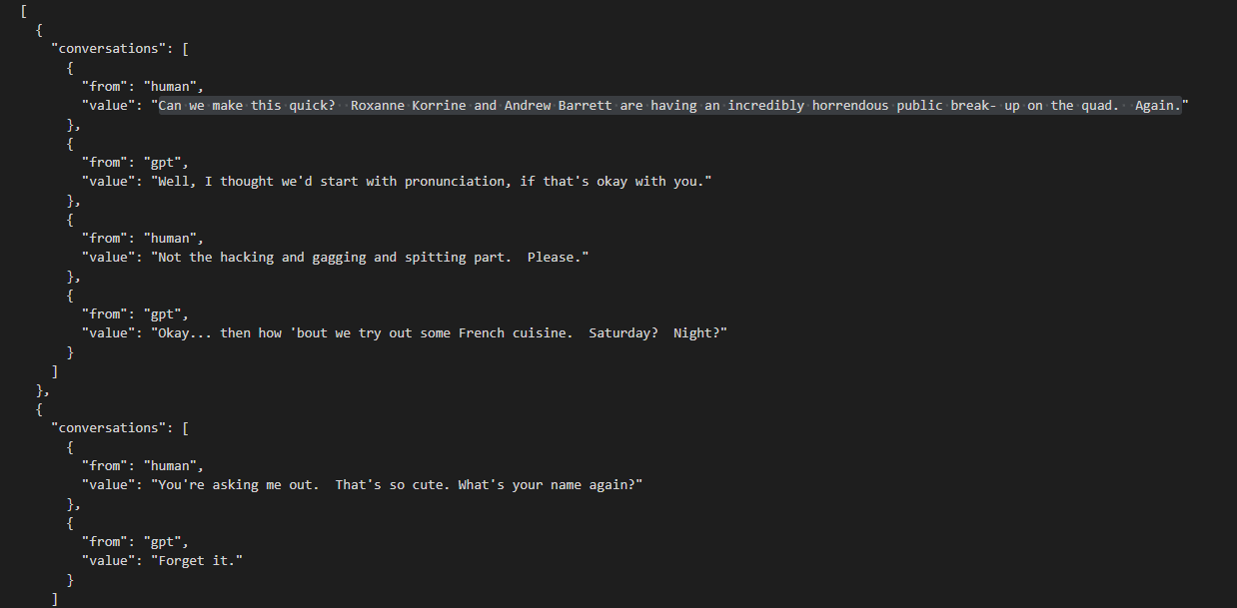
3:下载hiyouga/LLaMA-Factory: Unified Efficient Fine-Tuning of 100+ LLMs & VLMs (ACL 2024)
然后把train_sharegpt.json放入该wwj/work/4/LLaMA-Factory-main/data下面，然后把上步生成得dataset_info.json内容复制到wwj/work/4/LLaMA-Factory-main/data/dataset_info.json末尾。
4:下载模型Qwen3-4B-Instruct-2507权重
pip install -U huggingface_hub
设置环境变量
linux:export HF_ENDPOINT=https://hf-mirror.com
window：$env:HF_ENDPOINT = "https://hf-mirror.com"
下载命令
huggingface-cli download Qwen/Qwen3-4B-Instruct-2507 --resume-download --local-dir wwj/work/4/Qwen3-4B-Instruct-2507
5：LLaMA-Factory使用说明
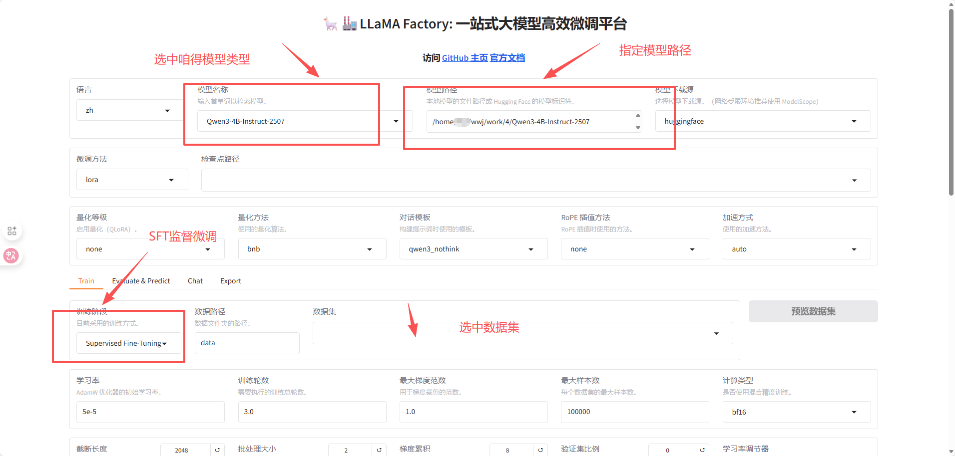
参数设置
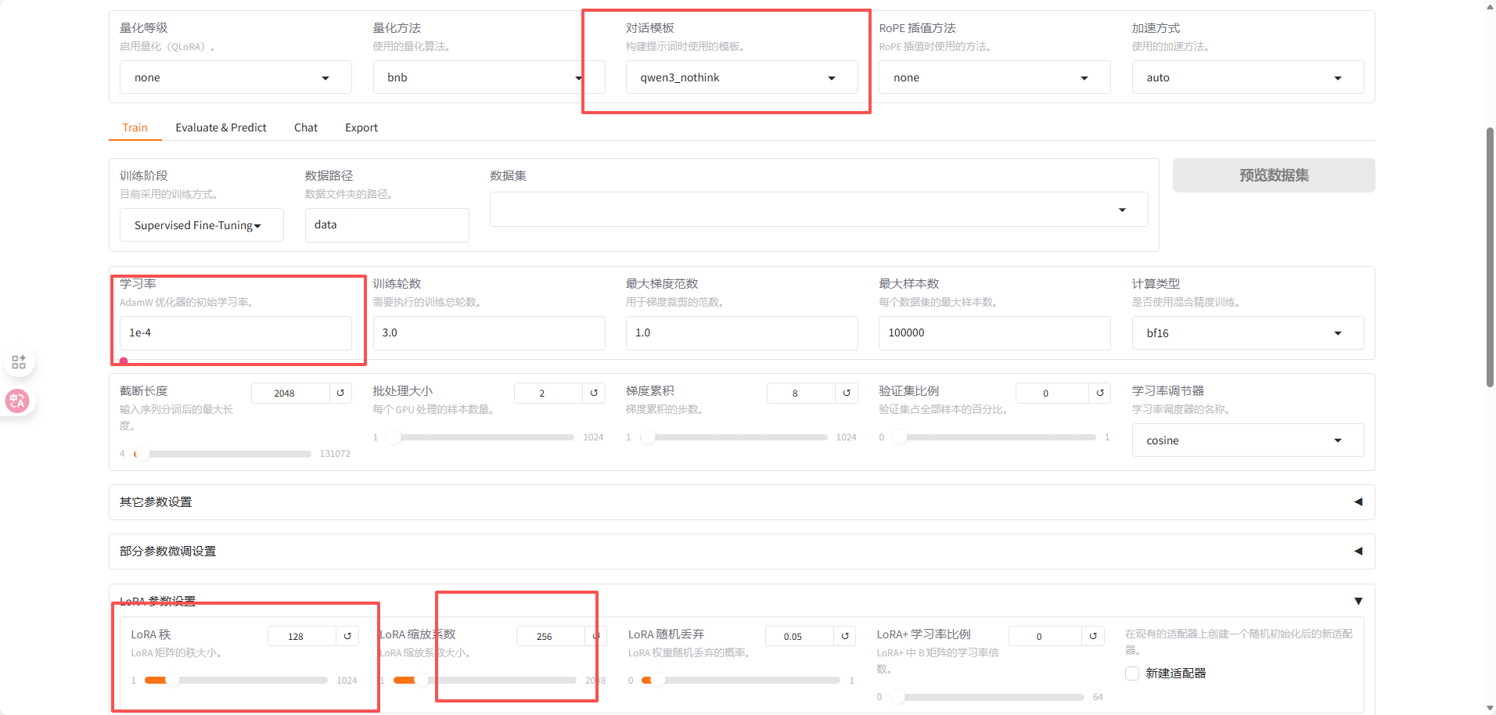

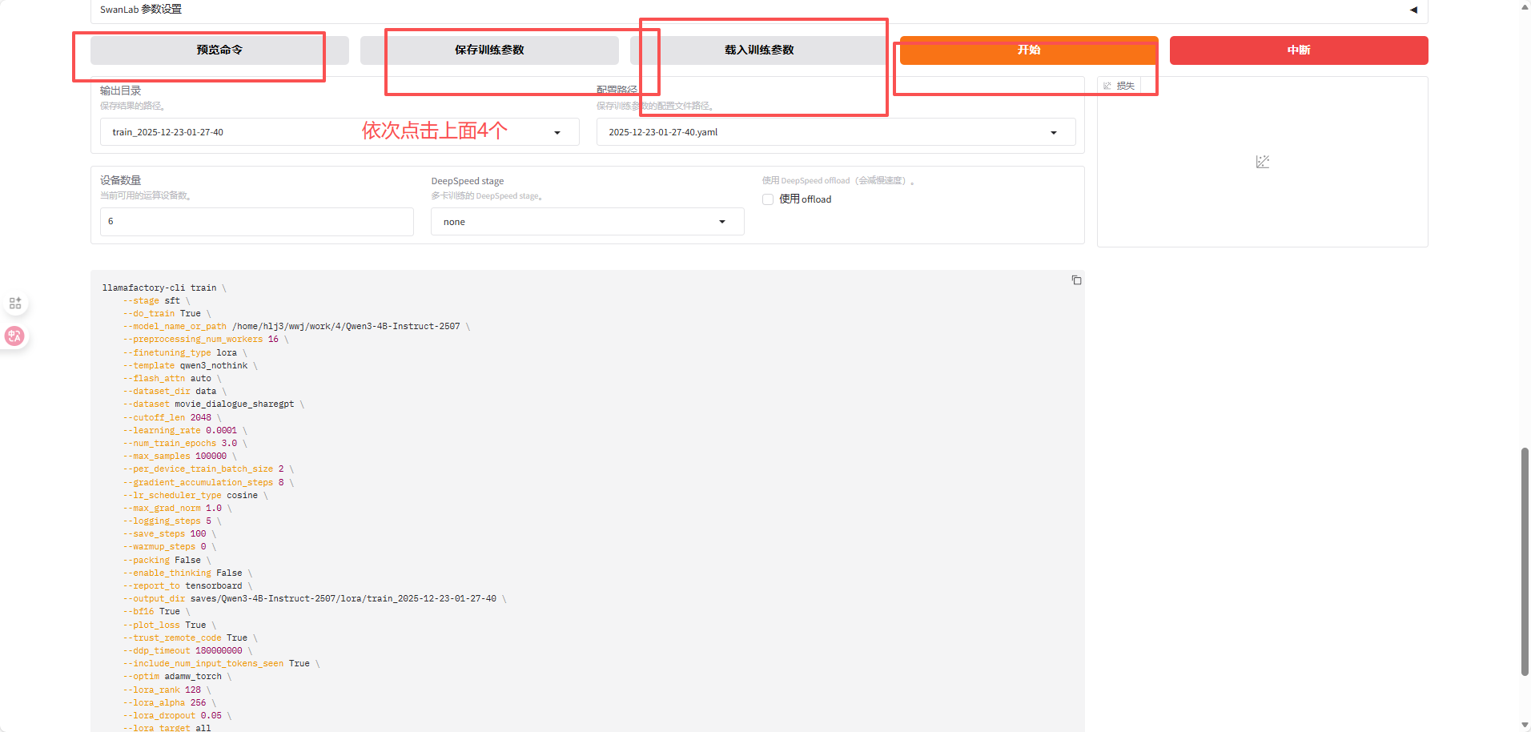
5：实验结果
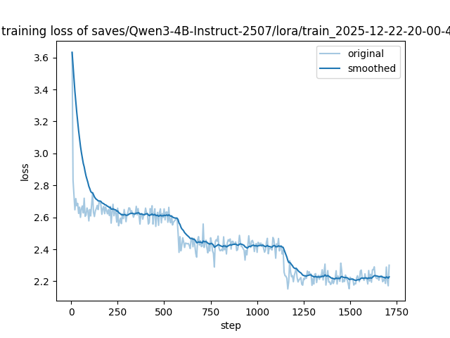
6：chat结果
